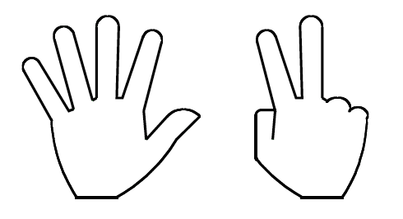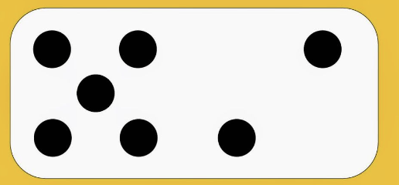
Zerlegung der Menge 7

□□□□□□□
□□□□□□□
□□□□□□□
□□□□□□□
□□□□□□□
□□□□□□□
□□□□□□□
□□□□□□□

